2008年7月高等教育自学考试全国统一命题考试
计算机原理 试卷
课程代码 2384
一、单项选择题（本大题共25小题，每小题1分，共25分）
在每小题列出的四个备选项中只有一个是符合题目要求的，请将其代码填写在题后的括号内。错选、多选或未选均无分。
1.响应时间快、安全性能好的操作系统称为( )
A.批处理操作系统 B.分时操作系统
C.实时操作系统 D.网络操作系统
2.计算机主机中包含( )
A.存储器和运算器 B.CPU和存储器
C.控制器和运算器 D.控制器和存储器
3.A、B、C三位同学共住一间房间，每人都持有房门钥匙。则开启该房间的逻辑表达式为(设房间开启的逻辑值为1)( )
A．ABC B. A+B+C
C.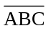 D.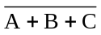
4.在下列的逻辑式化简推导中，正确应用狄·摩根定律的是( )
A.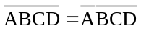 B.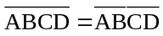
C.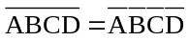 D. 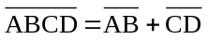
5.欲使RS触发器为0状态(Q=0)，则其输入端R和S应是( )
A.R=0，S=0 B.R=0，S=1
C.R=1，S=0 D.R=1，S=1
6.在计算机有符号数的表示法中，若-x的编码表示与x的编码表示是按位取反，则这种
编码是( )
A.原码 B.补码
C.反码 D.移码
7.下列底数为2的浮点数表示中，尾数是原码表示，那么符合规格化要求的是( )
A.0.0100110×2⁴ B.0.0110011×2⁴
C.1.0100011×2⁴ D.1.1100110×2⁴
8.在计算机中为表示图形常采用的方法是( )
A.生成图元 B.抽样和量化
C.采样和量化 D.位图化表示
9.奇偶校验码的检错方法是采用( )
A.1位校验位 B.2位校验位
C.交叉校验位 D.生成多项式
10.在浮点运算中对尾数求和的结果01.01100进行右规格化，并采用“恒置l”法作舍入处理后，其规格化的尾数为( )
A.00.10011 B.00.10110
C.00.11011 D.00.10111
11.两个8位定点小数做补码加法运算，若其和为8位补码定点小数的最小值，那么其和的代码为( )
A.0.0000000 B.1.0000000
C.1.1111111 D.0.0000001
12.将一个8位寄存器A的高4位置1，后4位保留不变的逻辑运算是( )
A.(A) F0HA B.(A)F0HA
C.(A)F0HA D.(A) 00HA
13.若执行某指令所需的操作数已直接在指令中给出，则这种指令的寻址方式是( )
A.立即寻址 B.直接寻址
C.寄存器寻址 D.基址寻址
14.RISC技术的特点不包括( )
A.所有的简单指令在一个机器周期内执行完
B.采用大量的寄存器和高速缓冲存储器技术
C.通过优化编译程序提高处理速度
D.指令的功能强大
15.多用户、多任务的计算机系统中，特权指令主要用于( )
A.传送成批数据 B.逻辑运算
C.调用子程序 D.分配和管理系统资源
16.下列指令中属于非数值处理指令的是( )
A.定点运算指令 B.浮点运算指令
C.字符串处理指令 D.比较两数大小的指令
17.存储器存储容量单位GB的意义是( )
A.2⁸字节 B.2¹⁰字节
C.2²⁰字节 D.2³⁰字节
18.若采用地址复用技术，除了电源线和地线外，一个1M×8bit RAM存储芯片的地址输入线有( )
A.8根 B.10根
C.20根 D.30根
19.下列只读存储器中称为电可擦可编程只读存储器的是（ ）
A.ROM B.PROM
C.EPROM D.EEPROM
20.关于虚拟存储器，以下叙述中正确的是（ ）
A.虚拟存储器的逻辑地址空间比物理地址空间小
B.虚拟存储器的逻辑地址码就是主存的地址码
C.虚拟存储器在存取数据时直接访问外存
D.虚拟存储器每次访问主存时，必须进行虚实地址的变换
2l.若显示器能显示“真彩色”，其表示每个像素颜色的位数至少需( )
A.8位 B.10位
C.16位 D.24位
22.若一外围设备采用的是DMA输入输出方式，那么该外设的数据传送是( )
A.由程序控制来完成 B.由程序中断来完成
C.外设与主存直接交换 D.外设与CPU直接交换
23.执行完中断服务程序后应该恢复现场和断点，为此在程序中断处理过程中此时首先必须( )
A.恢复断点 B.恢复现场
C.开中断 D.关中断
24.不需要专用的I/O指令又能直接利用内存的读/写命令来完成I/O操作的计算机，其外围设备采用的编址方式是( )
A.隐含式编址 B.单独编址
C.与主存统一编址 D.与通用寄存器统一编址
25.关于网络计算机，以下叙述中错误的是( )
A.网络计算机的功能比一般的PC机低 B.网络计算机的价格比一般的PC机高
C.网络计算机又称Web PC D.网络计算机又称Java终端

二、填空题（本大题共15小题，每小题1分，共15分）
请在每小题的空格中填上正确答案。错填、不填均无分。
26.在CPU中，指令译码器是一个组合逻辑电路，其输入信号来自___________寄存器。
27.在冯·诺依曼型计算机中，各部件工作所需的控制信号来源于___________。
28.设三态与门的输入端A、B、EN都是1状态，则其输出端是___________状态。
29.设D触发器的状态Q为l，输入端ID的状态为0。当CI端的CP脉冲由高电位跳变至
低电位之后，则该触发器的状态Q为___________。
30.八进制数65.25Q的二进制数表示为___________。
31.定点小数补码编码[X]_{补}=1.101000B的真值为___________。
32.假定浮点运算后尾数为0.0010011，则接下来的左规格化操作是左移该尾数2位并同时将阶码___________。
33.采用双符号位的补码加减运算，若运算没有发生溢出，那么其结果的两个符号作异或运算后的值等于___________。
34.一个完善的指令系统应该具有完备性、规整性、兼容性和___________。
35.CPU中，能根据指令操作码和时序信号产生各种操作控制信号的部件是___________。
36.微操作的控制函数一般包含两个意义，一是指出该微操作在___________下进行，二是指出在什么时间进行。
37.存储器完成一次完整的存取操作所需的时间，称为存储器的___________。
38.主存储器的寻址系统包括地址寄存器、译码器和___________。
39.按接口与外设之间传输数据的宽度来划分，并行接口指的是每次同时传输___________的全部代码。
40.显示设备所能表示的像素越密，设备的___________就越高。

三、计算题(本大题共5小题，每小题4分，共20分)
41.化简逻辑表达式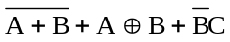。若ABC=1，则该化简后的逻辑式的值是什么？
42.对下列十进制数作8位二进制数原码和补码编码。
(1)73
(2)-73
43.假定阶码采用5位(包括1位符号位)补码，尾数采用11位(包括1位符号位)原码，底数是2。试对十进制数68.25作规格化浮点数的编码。
44.已知X=-0.1010110，Y=0.001l0ll。试用补码减法来计算X-Y，要求写出计算过程，并指出运算是否发生溢出?
45.设A和B的内容分别是0110和1101，依次连续执行下列微操作后，试写出寄存器A和B的内容。
P： 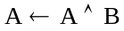
Q： 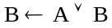
R： 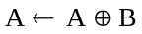

四、问答题(本大题共9小题，第46～48小题各4分，第49小题6分，第50~52小题各4分，第53~54小题各5分，共40分)
46.电路图如题46图所示。设3个D型触发器的初始状态为Q₂Q_{l}Q₀=100。若在输入端CP
连续输入4个触发脉冲，试分别写出在每个脉冲作用之后，触发器Q₂Q_{l}Q₀的状态。
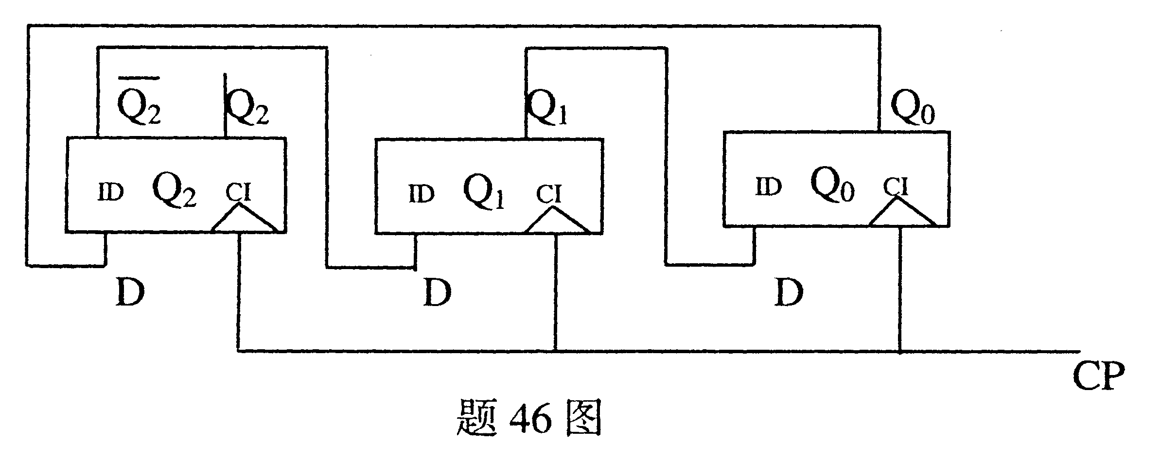

47.ASCII码中包含哪几类字符的编码?若已知字符“a”的编码为1100001，则字符“b”的编码是什么?
48.试分别写出以下运算的结果：
(1)对补码操作数1101 1011算术左移一位
(2)对补码操作数1100 1100算术右移一位
(3)对操作数1101 0101逻辑左移一位
(4)对操作数0110 0111小循环右移一位
49.试说明基址寄存器寻址方式与变址寄存器寻址方式的主要区别。
50.试说明在中断服务程序、子程序调用过程中堆栈的作用。
51.下表中所示的是运行过程中一个虚拟存储器与主存之间的地址对应表。请问：
（1）逻辑地址代码的页号为010的某个数据，在主存中能否找到？
若能找到，其物理地址代码的页号是什么？
（2）若有一个数据的逻辑页号为100，另一个数据的逻辑页号为101。
则这两个数据现在是否都存入主存的页号为10的存区中？

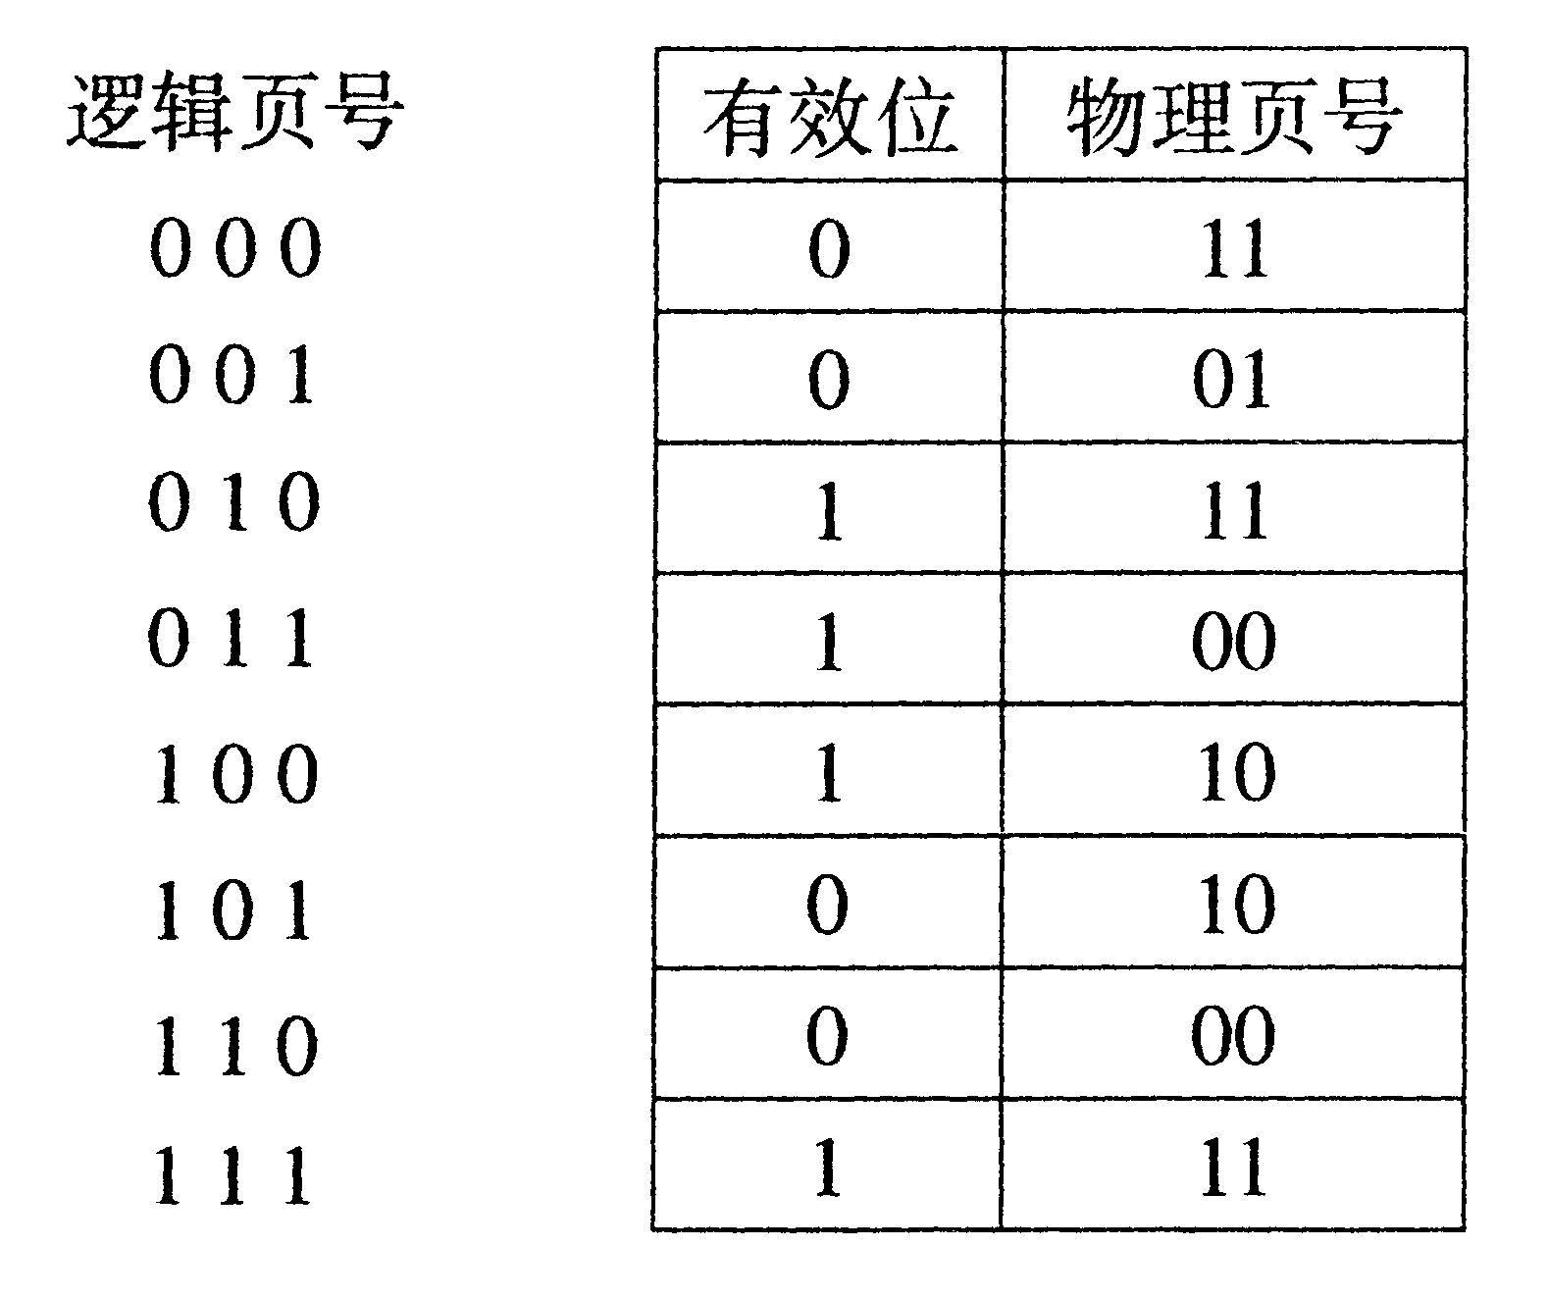

52.欲向主存储器写入一个数据，存储器应依序完成哪些操作?
53.有1、2、3和4四级中断，其优先级由高到低依次为l、2、3、4，在执行主程序时同
时出现2和3级中断请求，响应中断后在转入2级中断服务程序执行时又同时出现1和4级中断请求。请画出此多重中断处理的示意图。
中断服务程序
中断请求 主程序 1 2 3 4
54.什么是通道？通道有哪几种类型？

